RESOLUCION N° 095/23
VISTOS:
Que, con fecha 06 de febrero de 2023, ...................................................................... interpone reclamación ante esta Defensoría del Asegurado (DEFASEG) contra ...................................., solicitando se le otorgue la cobertura del SEGURO DE PROTECCIÓN DE TARJETAS 360° CERTIFICADO N° ...............
Que, la señalada reclamación cumple con los requisitos de materia, cuantía y oportunidad establecidos en el reglamento de la DEFASEG (http://www.defaseg.com.pe/reglamento);
Que, conforme al Reglamento de la DEFASEG, atendiendo a la cuantía de la reclamación, que no supera US$ 3,000 (o su equivalente en moneda nacional), esta última puede ser resuelta por un órgano resolutivo unipersonal, el mismo que, en el presente caso, está a cargo de la secretaria técnica;
Que, con fecha 08 de marzo de 2023 se corrió traslado de la reclamación ...................................., siendo que con fecha 27 de marzo de 2023 la aseguradora absolvió el respectivo trámite, presentando sus descargos y la documentación correspondiente.
Que, encontrándose el expediente en condiciones para que este Órgano Resolutivo Unipersonal pueda emitir un pronunciamiento, se prescinde de la audiencia de informe oral de conformidad con el artículo 10° del reglamento de la DEFASEG.
Que, en síntesis, la posición de la reclamante es la siguiente: a) La empresa ...................................., según indica al momento de realizar la promoción para la contratación, cubre todos los incidentes con tarjetas aseguradas; sin embargo, en el caso del ............................, fue denegada la cobertura con asunto: La denuncia diﬁere de la fecha del hecho, motivo por el cual es denegada; b) tras sufrir una primera sustracción de dinero, adquirió el Seguro 360° para tarjetas, por el paga S/.12.90 mensuales, para tener una cobertura en caso de incidentes; c) en dicho agente de atención, para proceder a realizar la venta de seguro ............... 360 para tarjetas, indica lo siguiente: “con esto si es que hacen compras no autorizadas, retiran dinero de tus cuentas de forma no autorizada o alguna otra cosa solo llamas al banco a bloquear tu tarjeta o la bloqueas desde tu aplicativo y luego llamas a reportar que te sustrajeron a banca telefónica y te procederán a activar tu seguro”. A lo que se añade la consulta si es que sucede algo debe de hacer alguna denuncia o solicitar un certificado, indicando que “eso solo en caso te lo solicite el área de seguros ”, dando como hecho por medio de la información que brinda al contratar que no es necesaria la denuncia inmediata ante la Policía Nacional del Perú y que es mucho más sencillo mediante ellos resolver estos inconvenientes que aquejan a sus usuarios; d) con fecha 20 de Diciembre de 2022, tras la sustracción del monto de S/.1900, procedió siguiendo las indicaciones de la agente representante de Interbank, a bloquear desde la app y proceder a llamar para informar e ingresar el reclamo debido a la sustracción sufrida; e) mediante respuesta de .................................... le indican que la denuncia fue presentada 24 días posteriores al hecho, ya que solo se tuvo conocimiento de la necesidad de esta por medio de la solicitud de formulario presentada para dar atención al correo remitido a mi correo personal el día viernes 13 de enero de 2022 , correspondiente a división de banca seguros y donde indica como correo de contacto : atencionseguros@intercorp.com.pe . En lo cual se puede observar, que en ningún momento indican la necesidad de que la denuncia fuera presentada en ese plazo, así como concuerda con la indicación por parte de las agentes de atención de Interbank tanto para el contrato de seguro como para la admisión del reclamo, por lo cual entendiéndose ante la solicitud mostrada en este correo se realiza la denuncia el día 13 de enero de 2023 para proceder a enviar los documentos solicitados y resaltando nuevamente que no indica información acerca de la denuncia y el plazo para presentarla; h) se exige por este motivo el reconocimiento de la ineﬁcacia y falta de capacitación de sus agentes de atención, como también el reconocimiento del maltrato psicológico directa e indirectamente causado por INTERBANK y ............... debido a la falta de efectividad del proceso, y que por otro lado causa zozobra, desmoralización del cliente asegurado.
Que, por su parte y en resumen la compañía de seguros sostiene que: a) Que, con fecha 9 de noviembre de 2022, el señor .............. contrató el seguro denominado “Seguro de Tarjetas 360°” (en adelante, la “Póliza”), tomando conocimiento en dicho momento, acerca de los términos y condiciones de la Póliza, siendo de uno de ellos, presentar la denuncia policial dentro del plazo de 24 (veinticuatro) horas de ocurrido el evento o desde que se tomó conocimiento del mismo; b) con fecha 15 de enero de 2023, el señor .............. solicitó la aplicación de la cobertura de la Póliza contratada, en razón al evento ocurrido el 20 de diciembre de 2022, adjuntando para ello, una serie de documentos; c) luego de revisar los documentos proporcionados por el señor .............., advertimos que no habría cumplido con presentar la denuncia policial dentro del plazo establecido en la Póliza. Por dichas razones, con fecha 27 de enero de 2023, se denegó la solicitud de cobertura; d) al no encontrarse conforme con nuestra respuesta, con fecha 13 de febrero del mismo año presenta una reconsideración alegando, entre otros, que no se le habría informado acerca del plazo para presentar la denuncia policial; e) contrariamente a lo manifestado por el señor .............., obra en el sistema la constancia de envío de la Póliza contratada, antes de la fecha de ocurrido el evento. El señor .............. no podría alegar que no fue debidamente informado acerca del procedimiento que debía seguir en caso se presente algún siniestro, cuando existe evidencia que muestra lo contrario; f) es preciso resaltar que en el hipotético caso en el cual el señor .............. haya presentado la denuncia policial dentro del plazo establecido en la Póliza, el reclamante no ha cumplido con acredita que el presunto retiro indebido haya sido realizado por una tercera persona
CONSIDERANDO:
PRIMERO: Conforme al Reglamento de la Defensoría del Asegurado, la DEFASEG sólo es competente para pronunciarse y resolver las reclamaciones indemnizatorias de los asegurados que hubiesen sido sometidas a su conocimiento, sobre la base de la documentación obrante en el correspondiente expediente y con arreglo a derecho, siempre y cuando las señaladas reclamaciones cumplan los requisitos reglamentarios de materia y cuantía.

SEGUNDO: Asimismo, de acuerdo a su Reglamento, la DEFASEG sólo es competente para pronunciarse y resolver las reclamaciones indemnizatorias de los asegurados que hubiesen sido sometidas a su conocimiento, sobre la base de la documentación obrante en el correspondiente expediente y con arreglo a derecho, siempre y cuando las señaladas reclamaciones cumplan los requisitos reglamentarios de materia, cuantía y oportunidad, de manera que las reclamaciones por materias distintas al otorgamiento de cobertura, como pueden las pretensiones indemnizatorias por daños y perjuicios, por reembolso de gastos, o idoneidad de servicios, son ajenas a la competencia funcional de esta Defensoría.
TERCERO: El artículo 1 de la Ley Nro. 29946 – Ley del Contrato de Seguro dispone que el contrato de seguro es aquel por el que la aseguradora se obliga, mediante el cobro de una prima y para el caso de que se produzca el evento cuyo riesgo es objeto de cobertura, a indemnizar -dentro de los límites pactados- el daño producido al asegurado o a satisfacer un capital, una renta u otras prestaciones convenidas, enmarcado en una póliza que la aseguradora debe entregar al contratante, y cuyos requisitos mínimos están previstos en el artículo 26 de la señalada ley.
CUARTO: El artículo 1361 del Código Civil dispone que los contratos son obligatorios en cuanto se haya expresado en ellos, presumiéndose que lo declarado es lo querido por ambas partes, de manera que la parte que sostenga lo contrario debe probarlo.
QUINTO: En materia procesal, corresponde a quien invoca hechos probar su existencia, carga procesal a la que refiere el artículo 196 del Código Procesal Civil, salvo que se acoja a alguna presunción legal de carácter relativo o absoluto.
SEXTO: Sobre la base de los términos contenidos en la reclamación y en la absolución de la misma, la cuestión controvertida es determinar si el rechazo de cobertura, contenido en la carta ............................................, de fecha 27 de enero de 2023, es justificado o no, cuyo texto pertinente se reproduce a continuación.
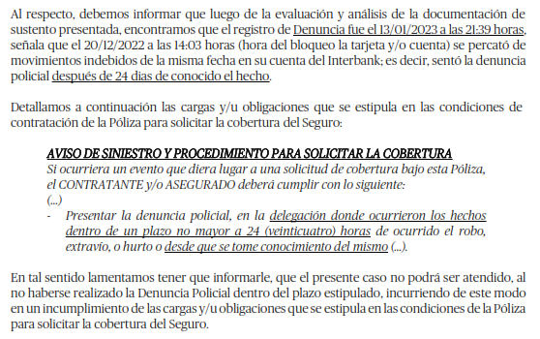

Dicho rechazo se sustenta en que el asegurado no cumplió con interponer la denuncia policial en el plazo de 24 horas de ocurrido el siniestro, por lo que al inobservarse una carga contractual ex post no correspondería el otorgamiento de cobertura.
SÉPTIMO: Este ORU destaca, en primer lugar, que corresponde deslindar claramente que las relaciones comerciales y jurídicas que mantenga la reclamante con la entidad bancaria emisora de tarjetas de débito y/o crédito son independientes de las que mantiene con ...................................., empresa esta última distinta al señalado banco. Conforme a ello, cualquier disconformidad de la reclamante respecto al servicio financiero recibido, son ajenas a la relación contractual que mantiene con ...................................., independientemente que la póliza se haya contratado a través de la señalada empresa financiera.
OCTAVO: En este caso, conforme a lo señalado en la denuncia policial, el 20 de diciembre de 2022 realizaron un retiro no reconocido de la tarjeta de débito de Interbank del ............................, quien mantuvo siempre en su poder el plástico:

.......................................................................................................................................

Como consecuencia de ello, se realizo un retiro que no reconoce de su tarjeta de Interbank, por la suma de S/. 1,900.00 (Mil Novecientos con 00/100 Soles):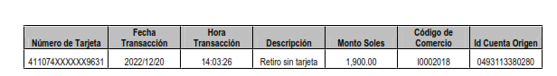
Ahora bien, y conforme a lo señalado por la Compañía, el ............................ interpuso la denuncia policial despues de 24 horas de ocurrido el siniestro, concremante despues de 24 días, tal y como se verifica de lo siguiente:
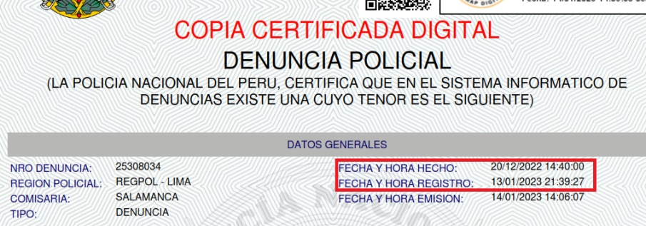
NOVENO: No es controvertido, tratándose del presente caso, el conocimiento de los términos contractuales, atendiendo a los medios probatorios aportados por las partes, de manera que la cuestión se limita a evaluar si existió alguna causa ajena al control del asegurado que explique el motivo por el que no procedió con la interposición de la denuncia en el plazo oportuno.
Por su parte la aseguradora ha presentado el certificado de seguro completo, en la cual se aprecia la carga de interponer la denuncia policial en un plazo determinado:
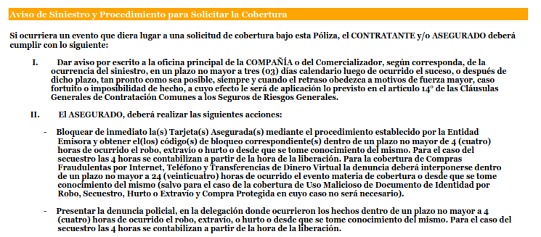
Así, se aprecia que al asegurado se le informó sobre los alcances del respectivo seguro que celebró, y en especial de las cargas contractuales, por lo que la aseguradora está legitimada a oponer los términos de cobertura contratados.
Entonces, al no haber procedido con la interposición de la denuncia dentro de las 04 horas de conocido el siniestro, es evidente que se ha incumplido la carga plasmada en el contrato de seguro e informada en el certificado de seguro. Si bien, en la carta de rechazo se señala 24 horas y no 04 horas, en la medida que la denuncia policial se realizo en un plazo muy superior – 24 días- no es relevante analizar ello.
Por lo señalado, la aseguradora tiene legitimidad para oponer las condiciones contractuales, corresponde analizar si en el presente caso, si se ha producido un incumplimiento imputable a la asegurada respecto a la carga consistente en realizar el bloqueo de la tarjeta prevista en la póliza e informado a la asegurada.
DÉCIMO: Conforme a lo anterior, no está en discusión la exigencia a la asegurada de realizar la denuncia policial dentro de las 24 horas de ocurrido el siniestro. La cuestión se restringe a determinar si la inobservancia de dicha carga es ajena a la responsabilidad del asegurado o no, esto es, determinar si existió efectivamente un supuesto ajeno a su control, una fuerza mayor, que le hubiese impedido interponer la denuncia en el plazo contractualmente establecido.
Que, el señor .............. señala un desconocimiento para interponer la denuncia policial en el plazo plasmado en el contrato. Ahora bien, ha quedado acreditado que el reclamante recibió el certificado, habiendo sido informado de los términos y condiciones del contrato, concretamente, de las cargas.
De acuerdo al artículo 1315 del Código Civil, caso fortuito o fuerza mayor corresponde a una situación de causa ajena que libera de responsabilidad, y que media un evento extraordinario, imprevisible e irresistible. De dicha triple exigencia normativa, este órgano resolutivo unipersonal destaca la última y concluyente: hecho irresistible, esto es, una situación respecto de la cual una persona no se puede sustraer, repeler o evitar, no puede dejar de ser afectada.
En función a dicha definición legal, para este órgano resolutivo unipersonal no se encuentra justificada la interposición extemporánea de la denuncia policial, en tanto, no se ha adjuntado medio probatorio que acredite que estuvo impedido de hacerlo. Asimismo, ha quedado demostrado que el reclamante si fue debidamente informado de los términos y condiciones de la póliza.
Conforme ya ha sido expresado, no mediando jurídicamente una situación de fuerza mayor, como causa ajena al reclamante, que le haya impedido interponer la denuncia policial en el plazo oportuno, corresponde que el asegurado soporte las consecuencias de sus propias decisiones y no pretenda trasladarlas a la aseguradora, habiendo caducado su pretensión indemnizatoria por su propia negligencia conductual.
Atendiendo al análisis expuesto, este órgano resolutivo unipersonal estima que el rechazo de cobertura comunicado en su oportunidad por .................................... es legítimo, encontrándose sustentado en que el asegurado no cumplió con interponer la denuncia policial en el plazo establecido, por lo que al inobservarse injustificadamente una carga contractual ex post no corresponde el otorgamiento de cobertura.
En consecuencia, debe concluirse que el rechazo de cobertura es legítimo, al ser suficiente contractualmente su justificación, al cumplir con las exigencias pertinentes de ley.
ATENDIENDO A LO EXPRESADO, ESTE ÓRGANO RESOLUTIVO UNIPERSONAL CONCLUYE SU APRECIACIÓN RAZONADA Y CONJUNTA AL AMPARO DE LO ESTABLECIDO EN EL REGLAMENTO DE LA DEFASEG, POR LO QUE:
RESUELVE:

Declarar INFUNDADA la reclamación interpuesta por ...................................................................... contra .................................... correspondiente al SEGURO DE PROTECCIÓN DE TARJETAS 360° CERTIFICADO N° .............., quedando a salvo el derecho de la reclamante para recurrir ante las instancias que consideren pertinentes.
Lima, 26 de mayo de 2023
La Secretaria Técnica, como Órgano Resolutivo Unipersonal, emite la presente resolución.
Alicia Martín López – Secretaria Técnica

